COMUNICATO STAMPA

La Fondazione Giorgio e Armanda Marchesani presenta “We Need Colours to Survive This World”: la mostra personale di Monica Silva in esposizione a Venezia con scatti iconici e inediti.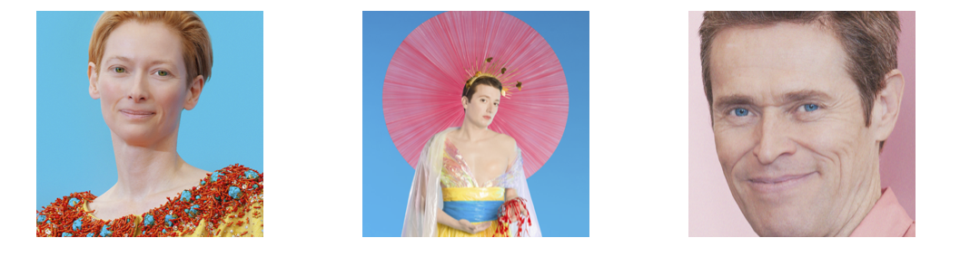  
  
A cura di Matilde Nuzzo e Robert C. Phillips  
Direzione creativa e installazioni di Valerio Fausti  
  
Fondazione Giorgio e Armanda Marchesani – Dorsoduro 2525, Venezia  
Dal 10 ottobre al 9 novembre 2025  
  
Vernissage giovedì 16 ottobre 2025, ore 18.00

Venezia, 2 settembre 2025 – La Fondazione Giorgio e Armanda Marchesani (https://fondazionemarchesani.org/) ospita la mostra fotografica dell’artista italo-brasiliana Monica Silva (https://www.msilva.photography) – fotografa di fama internazionale, grande ritrattista e versatile artista – “We Need Colours to Survive This World”, in esposizione dal 10 ottobre al 9 novembre 2025.  
  
In mostra circa 25 opere di grande formato tra fotografie celebri e lavori inediti, tratte dai suoi progetti più noti come “Lux et Filum – Una visione contemporanea di Caravaggio” (2014), “Sacro e Profano” (2019), “Absence” (2022), “Art Beyond Imagination” (2022), accanto a nuovi ritratti psicologici e fotografie mai esposte prima. Arricchiscono l’esposizione alcuni celebri volti del cinema internazionale – Brad Pitt, Tilda Swinton, George Clooney, Willem Dafoe – insieme a ritratti intimi di personalità famose e persone comuni, a testimonianza del percorso umano e artistico dell’autrice.  
  
Tra le novità, l’installazione site-specific “ANGEL’S – Gabriel White Light”, che occupa la limonaia-giardino della Fondazione: tre fotografie retroilluminate (Art Beyond Imagination) di Monica Silva dialogano con la scultura alata in resina e metallo di Valerio Fausti, artista e designer transdisciplinare. L’opera, realizzata anche in versione 3D printing dai colori cangianti, rappresenta la metamorfosi dell’angelo in una creatura libera, capace di superare i confini della tradizione per abbracciare un’identità nuova e pop. “*Rinunciando al compito di annunciare* – spiega Fausti – *l*’*angelo diventa portatore di un messaggio più grande: la libertà di trasformarsi e di fiorire nei colori*.”  
  
“Abbiamo bisogno di colori per sopravvivere a questo mondo – spiegano i curatori Robert Phillips e Matilde Nuzzo –. Monica Silva costruisce i suoi alfabeti cromatici come biblioteche di memoria. Le sue immagini non sono soltanto fotografie: sono specchi autobiografici e universali, in cui dolore e rinascita, buio e luce, diventano un linguaggio capace di toccare la sensibilità di chi guarda.”

Mostra fotografica “We Need Colours to Survive This World”

Dove: Fondazione Giorgio e Armanda Marchesani – Dorsoduro 2525, Venezia  
Quando: 10 ottobre – 9 novembre 2025  
Vernissage: giovedì 16 ottobre 2025, ore 18.00  
  
Orari di apertura:  
- martedì–venerdì: 14.00 – 19.00  
- sabato–domenica: 11.00 – 19.00  
- lunedì chiuso

Main sponsor e patrocini

- Main supporter: Fondazione Giorgio e Armanda Marchesani  
- Sponsor tecnico: Fujifilm Italia  
- Supporto istituzionale: Or.Ma Fondo Solidale – Valtrompiacuore  
- Media partner: Snob – non per tutti Magazine

Biografie

Monica Silva  
Fotografa e artista visiva italo-brasiliana, vive in Italia da oltre trent’anni. I suoi lavori, apparsi su Corriere della Sera, Vogue, Vanity Fair, Le Figaro, El País, intrecciano ritratti psicologici, progetti crossmediali e installazioni immersive. Tra le mostre: Lux et Filum (San Paolo, 2015), My Hidden Ego (Fabbrica del Vapore, Milano 2024), Art Beyond Imagination (Milano 2022). Nel 2024 ha firmato la copertina de La Lettura del Corriere della Sera con 180 ritratti dal progetto 15 Minutes to Be Real.  
  
Valerio Fausti  
Creative director e artista transdisciplinare, co-fondatore di Factory of Art con Monica Silva. La sua ricerca unisce design, architettura e arti visive, con particolare attenzione alle sculture in 3D e installazioni immersive. Per la mostra realizza gli angeli in 3D e le ali scultoree.  
  
Robert C. Phillips  
Curatore indipendente, ha collaborato con istituzioni come il Solomon Peggy Guggenheim Museum e il MoMA di New York. A Venezia ha curato esposizioni presso Palazzo Zenobio, Museo Correr, Palazzo Fortuny e l’Arsenale.  
  
Matilde Nuzzo  
Curatrice e project manager, attiva nella scena veneziana e internazionale. Collabora con importati istituzionali e enti culturali di rilievo, tra cui Ydessa Hendeles e l'Art Museum at the University of Toronto per la Biennale di Venezia, Quirinale Contemporaneo e Cittadellarte - Fondazione Pistoletto Onlus, oltre a gallerie, fondazioni e fiere di settore.

